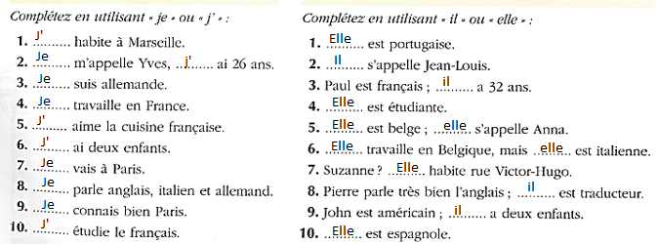

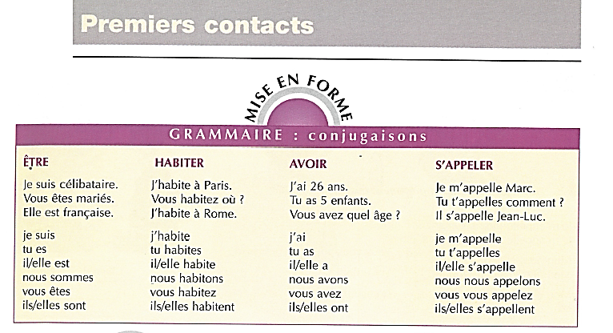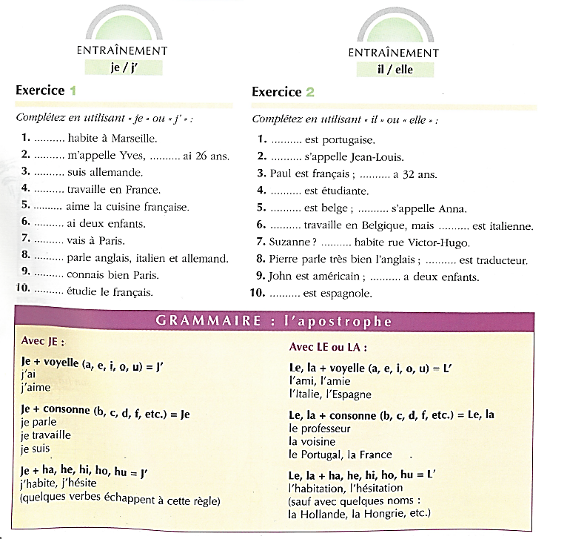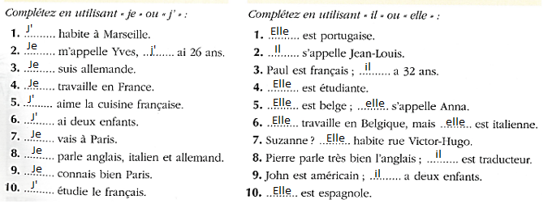

Exercice de conjugaison au présent

En français, les verbes ont 2 formes : le verbe à **l’infinitif** et le verbe **conjugué**. Le verbe à l’infinitif ne change pas : il est **invariable**. Le verbe conjugué change : il est **variable**.

Le verbe conjugué change en fonction des **temps** (passé, présent, futur) et des **personnes** (je, tu, il-elle, nous, vous, ils-elles). La partie du verbe conjugué qui change s’appelle la **terminaison**.

Ex : manger 🡪 verbe à l’infinitif

tu manges 🡪 verbe conjugué, terminaison -ES

Tous les mots en Français sont **féminins** ou **masculins**.



Ex : le soleil 🡪 masculin



la lune 🡪 féminin

la lune = **elle**

le soleil = **il**

le soleil et la lune = **ils**

la lune et la lune = **elles**

1. Les frères de Paul s’appellent Marc et Antoine.
2. Les parents de Léa ont quel âge ?
3. Ils sont canadiens mais ils habitent en France.
4. 38 ans + 37 ans : mon mari et moi, nous avons 75 ans au total !
5. Tu habites à Toulouse ou à Marseille ?
6. Vous avez combien d’enfants ? 2 ou 3 ?
7. Mes deux filles s’appellent Emilie et Julie, elles sont jumelles.